На протяжении последних нескольких лет в Беларуси стало широко известно новое понятие – курительная смесь. Изначально выдаваемая за безобидный травяной микс, она проявила себя страшными, зачастую - трагическими последствиями.

По составу все курительные смеси можно разделить

на две большие группы:

 Смеси, состоящие только из натуральных компонентов, в том числе включающие:
лист шалфея предсказателей Salvia Divinorum (содержит вещество сальвинорин, которое является сильнейшим галлюциногеном);
семена розы гавайской Argyrea Nervosa (ЛСД-подобное воздействие: нарушение восприятия, мышления, ориентации в пространстве, стойкий депрессивный эффект);
листья и цветки голубого лотоса Nymphea Caerulei ( содержат апоморфин, который по психотропному эффекту очень близок к экстези).
 Смеси, компоненты которых обработаны химическими веществами.

СПАЙС – один из брендов синтетических курительных смесей, представляющий собой травяной сбор, обработанный химическим веществом (синтетическим каннабиноидом), который обладает мощным психотропным действием, вызывающим формирование физической и психической зависимости.

Немного истории: синтетические аналоги каннабиноидов были разработаны в США

профессором Джоном Хоффманом (аббревиатура JWH в их названии – инициалы этого учёного) в качестве обезболивающего лекарства. В ходе клинических исследований они проявили себя как сильнейшие галлюциногены,

многократно превосходящие по силе психотропного эффекта растительные препараты, в связи с чем все медицинские разработки их были прекращены.

Употребление «спайсов» негативно воздействует на все системы организма. Проявления интоксикации зависят от:

дозы,

химической чистоты и характера примесей в продаваемом на
«черном» рынке продукте,

длительности употребления.

- целом, все последствия употребления спайсов можно разделить на местные и общие проявления, в том числе психические (связанные с поражением центральной нервной системы - ЦНС) и соматические (нарушение работы внутренних органов).

Местные (локальные) реакции возникают вследствие непосредственного воздействия горячего токсичного дыма на слизистые оболочки органов дыхания и глаз и проявляются:
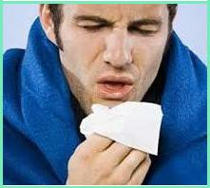

охриплостью голоса; повышенным слезоотделением; продолжительным кашлем;
развитием хронического воспалительного процесса дыхательных путей (ларингитов, фарингитов, пневмонии).
Длительное воздействие дыма при употреблении курительных смесей может спровоцировать развитие злокачественных опухолей полости рта, гортани, глотки и легких.

Общие проявления вызваны токсическим воздействием компонентов курительных смесей на весь организм.

Симптомами отравления могут быть:
тошнота и рвота;
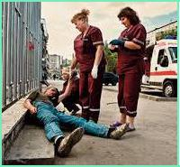
учащенное сердцебиение и колебания
артериального давления (в пределах от
70/40 мм.рт.ст. до 200/150 мм.рт.ст.), что
может быть опасным не только для
здоровья, но и для жизни;
нарушение функции печени и почек;
изменения со стороны половой системы,
нарушения сексуальной функции,
бесплодие;
мышечные боли, судороги;
потеря сознания, коматозное состояние.

Больше всего от употребления курительных смесей

страдает психика:

возникают нарушения восприятия - слуховые и зрительные

галлюцинации (как правило, устрашающего характера); кратковременная потеря памяти;

приступы паники, страх смерти и чувство
беспомощности;
ощущение утраты контроля над движениями,
двигательное беспокойство;

возможны проявления летаргии (мнимой смерти) - состояния оцепенения, сопровождающегося отсутствием реакции на внешние раздражители);
развиваются интеллектуальная деградация личности, депрессии;
многократно повышается риск возникновения шизофрении.
Находясь в неадекватном состоянии, человек может устроить дома погром, вскрыть себе вены, выброситься из окна, напасть на окружающих людей.

Признаки острого наркотического опьянения от спайсов

слабость, тошнота, рвота
расширение зрачка, покраснение склер, взгляд не фокусируется;
невнятная речь
эйфория, неудержимый смех, сменяющиеся
приступами тревоги;
нарушение координации движений;
возможны сонливость, заторможенность
нарушение внимания, галлюцинации

Состояние длится в среднем от 30 минут до 2-х часов.

Ответственность за хранение

и сбыт смесей «СПАЙС»

Согласно перечню наркотических средств, психотропных веществ и их прекурсоров, подлежащих государственному контролю, «курительные смеси» отнесены к особо

опасным психотропным веществам. За их хранение и сбыт предусмотрена уголовная ответственность по статье 328 Уголовного Кодекса Республики Беларусь, предусматривающая длительные сроки ограничения или лишения свободы.

ГУО «Социально-педагогический центр
Пружанского района»

SOS!
УБЕРЕГИ СЕБЯ ОТ
СПАЙСА!
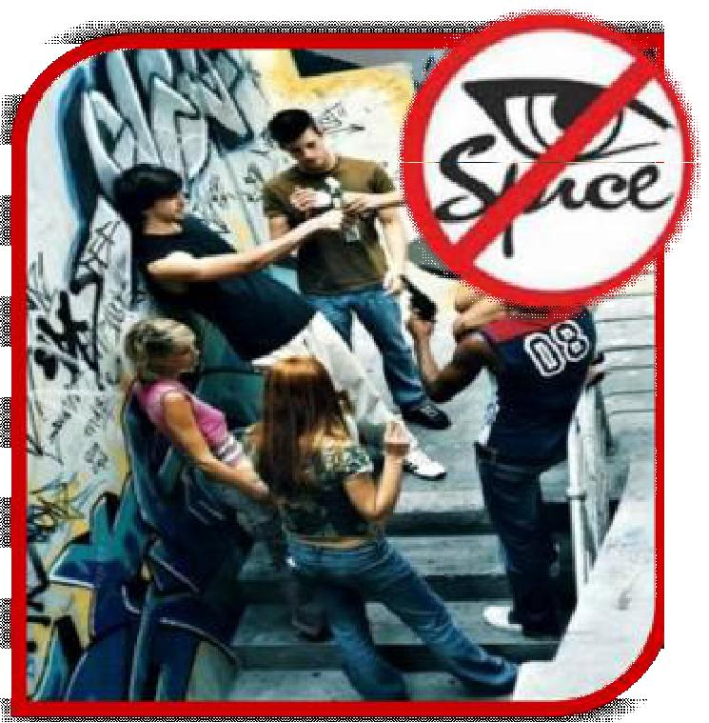

Пружаны 2019

